附件
曾都区自然恢复矿山名录

序号 | 名称 | 位置 | 拟自然恢  复面积 | 生态环境  问题 | 投资估算  （万元） | 初始  影像 | 监管责任单位
1 | 随州市炎帝矿泉饮料有限公司矿泉水矿 | 曾都区万店镇泉水寺村 | 5070m² | 中转场地挖损与占用造成的地形地貌景观破坏、植被破坏和土地损毁 | 1.15 | 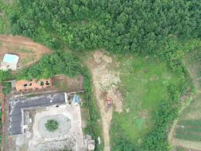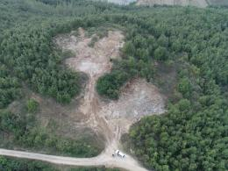 | 曾都区自然资源和规划局
2 | 万店镇九里岗村砖瓦用粘土矿 | 曾都区万店镇九里岗村 | 14950m² | 露天开采造成的地形地貌景观破坏、植被破坏和土地损毁 | 0.60 | 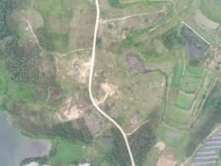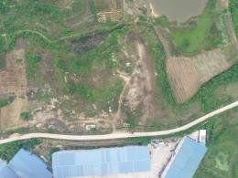 | 曾都区自然资源和规划局
3 | 万店镇新东村建筑用砂矿 | 曾都区万店镇新东村 | 7000m² | 露天开采造成的地形地貌景观破坏、植被破坏和土地损毁 | 1.92 | 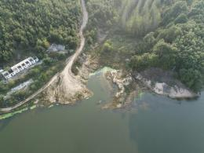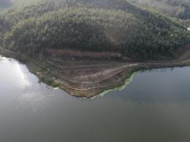 | 曾都区自然资源和规划局

